汽车电工电子技术教案
第六章 半导体器件、集成运放及其应用

教学目标 | 知识目标：  - 了解半导体概念；  - 掌握N型半导体和P型半导体构成；  - 了解PN结形成过程；  - 掌握三极管的基本结构及参数；  - 掌握集成运算放大器的组成与图形符号；  能力目标：  - 掌握二极管参数及正反向电阻检测；  - 掌握三极管放大原理及三极管管脚检测判断；  素质目标：  - 使学生具有辩证思维的能力，实事求是、严肃认真的科学态度与工作作风；  - 具有较强的与人交流和沟通能力；  - 具备健康的人生观与价值观；  - 具有较强的组织和团队协作能力。
教学重点 | 掌握二极管、三极管好坏检测与判断
教学难点 | 掌握集成运算放大器的理想特性
教学手段 | 启发式讲授、讨论发言、多媒体、板书
教学学时 | 10
教 学 内 容 与 教 学 过 程 设 计 |  |  | 注 释
第六章 半导体器件、集成运放及其应用
〖知识准备〗
半导体的基础知识
- 半导体的特性
自然界的各种物质，根据其导电能力的差别，可以分为导体、绝缘体和半导体三大类。例如铜、银和铝等金属材料都是良好的导体。如橡胶、塑料等称为绝缘体。导电性能介于导体和绝缘体之间的一大类物质统称为半导体。大多数半导体器件所用的主要材料是硅（Si）和错（Ge）。
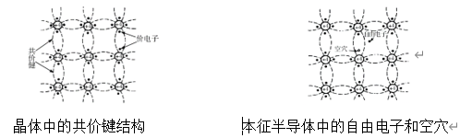
- 本征半导体
纯净的、不含其他杂质的半导体称为本征半导体。
- 杂质半导体
- N型半导体
- P型半导体
- PN结及单向导电性
- PN结中载流子的运动
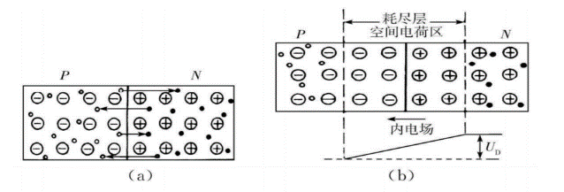
- PN结的单向导电性

二、半导体二极管及其应用
- 普通二极管
- 二极管的结构：在PN结的外面装上管壳，再引出两个电极，就可以做成半导体二极管。
- 二极管的伏安特性：二极管的性能可用其伏安特性来描述。为了测得二极管的伏安特性，可在二极管的两端加上一个电压U，然后测出流过管子的电流I，电流与电压之间的关系曲线即是二极管的伏安特性。
- 特殊二极管
- 稳压二极管
- 变容二极管
- 光电二极管
- 发光二极管
- 二极管的检测与判断

三、半导体三极管及其应用
- 三极管的结构
最常见的结构有硅平面管和锗合金管两种。无论是NPN型或PNP型的三极管，内部均包含S个区：发射区、基区和集电区，其中集电区与基区的接触面积较大，并相应地引出三个电极：发射极（E）、基极（B）和集电极（C），同时，在三个区的两两交界处，形成两个PN结，分别称为发射结和集电结。
- 三极管的放大作用
- 发射
- 复合和扩散
- 收集
- 三极管的特性曲线
- 输入特性
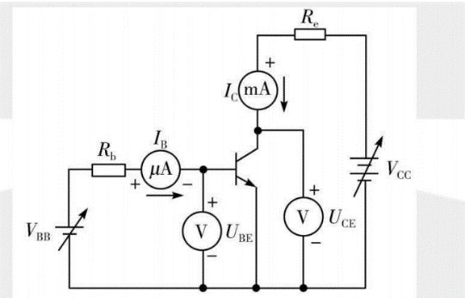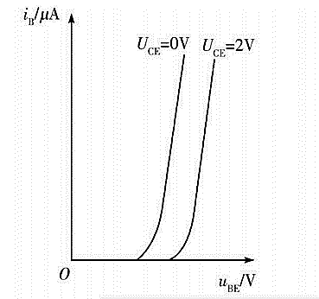
- 输出特性
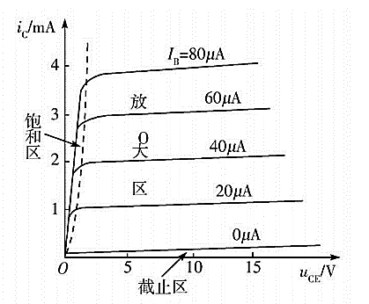
- 三极管的主要参数
- 电流放大系数
- 反向饱和电流
- 三极管选用原则
- PNP三极管
在PNP三极管组成的放大电路中，为了保证发射结正向偏置，集电结反向偏置，以便使三极管工作在放大区，外加电源电压的极性应使$U_{\text{BE}}<0$，而$U_{\text{BC}}>0$，正好与NPN三极管相反，即将上述NPN管电路中的电源极性颠倒。
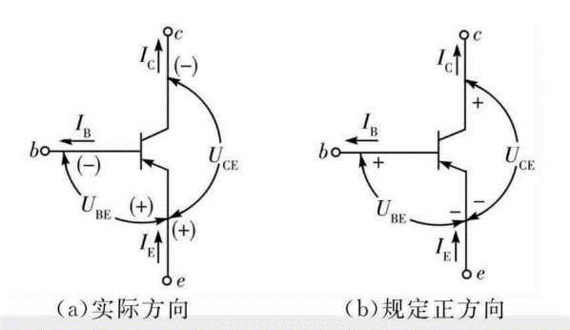
- 复合三极管
际使用三极管时，有时希望三极管的电流放大倍数β要大，单个三极管的β不能满足要求；有时要使用大功率三极管，但大功率三极管的β一般较小，这就意味着要给大功率三极管提供较大的变化的基极电流，对前级电路来说负载太大；有时要用不同类型的三极管组成特性和参数基本一致的配对管，由于管型不同，特性难求一致。
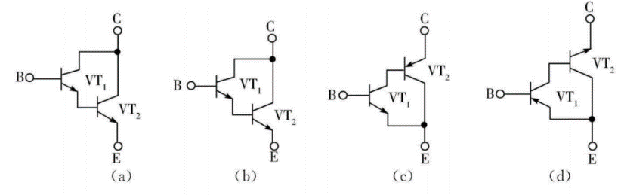
- 三极管的检测
- 中、小功率三极管的检测
- 大功率晶体，三极管的检测
- 场效应三极管
- 结型场效应管
- 绝缘栅场效应管
- 场效应管的特点及注意事项
- 场效应管的测量

四、集成运算放大器
- 集成运算放大器的基础知识
- 集成运算放大器的组成与图形符号
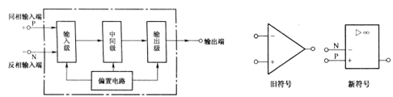
- 集成运算放大器的理想特性
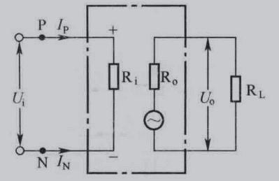
- 集成运算放大器的线性应用电路
- 反相比例运算放大器
- 同相比例运算放大器
- 电压-电流转换器
- 电流-电压转换器
- 加法器
- 减法器
- 集成运算放大器的非线性应用电路
- 电压比较器
- 方波信号发生器
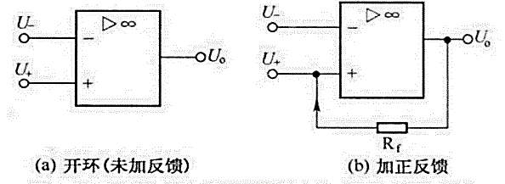
- 集成运算放大器的保护电路
- 电源极性接错保护电路
集成运算放大器在工作时需要接正、负两种电源，为了防止集成运算放大器因电源极性接错而损坏，常常要给它加电源极性接错保护电路。
- 输入保护电路
集成运算放大器加输入保护电路的目的是为了防止输入信号幅度过大。
- 输出保护电路
集成运算放大器加输出保护电路的目的是为了防止输出信号幅度过大。

作业 |  | - 二极管，三极管工作原理分析及好坏判断。
教学反思 |  | 本章节是对汽车电子技术进行介绍分析章节，主要介绍了讲述了半导体材料电子元器件相关常识，包含：二极管，三极管，电容，稳压管及集成放大电路分析等，在教学中通过实验进行演示，从而提高课堂教学质量，从整体课堂授课情况分析，大部分学生基本能掌握相关知识点，教学效果良好。

